____ ________________ 20___ р.
^{[ дата ]}
Тема: Логарифмічні рівняння
Мета:
- Навчальна: засвоїти означення логарифмічного рівняння; навчити розв’язувати логарифмічні рівняння різними методами (розв’язування найпростіших логарифмічних рівнянь; використання рівнянь-наслідків; Рівняння виду $\log_{a}{f\left(x\right)}=\log_{a}{g\left(x\right)}$; рівняння, які зводяться до простіших за допомогою перетворень; заміна змінних у логарифмічних рівняннях та графічний спосіб)
- Розвиваюча: розвивати вміння розв’язувати логарифмічні рівняння різними способами;
- Виховна: виховувати впевненість у власних силах, необхідність розкривати науковий потенціал;
Компетенції:
- Інформаційно-цифрова компетентність
- Уміння: структурувати дані; діяти за алгоритмом та складати алгоритми; визначати достатність даних для розв’язання задачі; використовувати різні знакові системи; знаходити інформацію та оцінювати її достовірність; доводити істинність тверджень;
- Ставлення: критичне осмислення інформації та джерел її отримання; усвідомлення важливості ІКТ для ефективного розв’язування математичних задач;
- Навчальні ресурси: візуалізація даних; побудова графіків за допомогою програмних засобів;
Тип уроку: засвоєння нових знань;
Обладнання: опорний конспект, навчальна презентація, мультимедійне обладнання;

Хід уроку
- Організаційний етап
- Привітання
- Перевірка присутніх на уроці
- Перевірка виконання д/з
- Налаштування на роботу

- Актуалізація опорних знань
- Сформулюйте цю властивість, якщо:
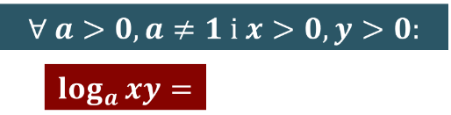
(Логарифм добутку додатних чисел дорівнює сумі логарифмів множників $\log_{a}{xy}=\log_{a}{x}+\log_{a}{y}$)

- Сформулюйте цю властивість, якщо:

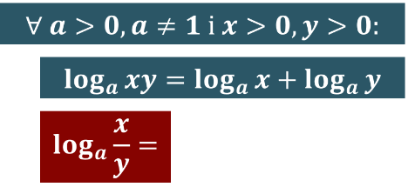
(Логарифм частки додатних чисел дорівнює різниці логарифмів діленого і дільника $\log_{a}{\frac{x}{y}}=\log_{a}{x}-\log_{a}{y}$)

- Сформулюйте цю властивість, якщо:

(Логарифм степеня додатного числа дорівнює добутку показника степеня на логарифм основи цього степеня $\log_{a}{x^{β}}=β\log_{a}{x}$)

- Cформулюйте цю властивість, якщо:
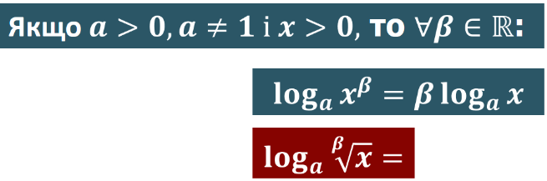
($\log_{a}{\sqrt[β]{x}}=\frac{1}{β}\log_{a}{x}$)

- Сформулюйте властивість переходу від однієї основи до іншої:
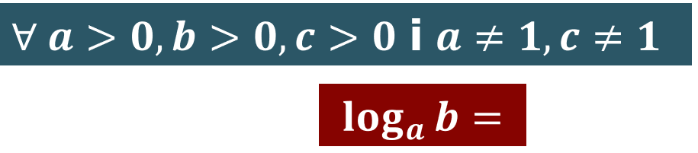
(Логарифм додатного числа $b$ за старою основою $a$ дорівює логарифму цього самого числа $b$ за новою основою $c$, поділеному на логарифм старої основи $a$ за новою основою $c$ $\log_{a}{b}=\frac{\log_{c}{b}}{\log_{c}{a}}$)

- Сформулюйте наслідок 1 для формули переходу від однієї основи до іншої:

$\left(\log_{a}{b}=\frac{1}{\log_{b}{a}}\right)$

- Сформулюйте наслідок 2 для формули переходу від однієї основи до іншої:
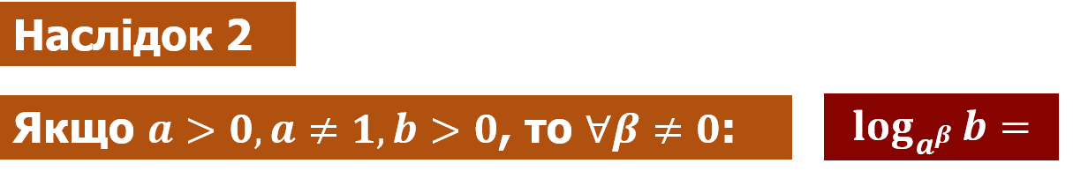
$\left(\log_{a^{β}}{b}=\frac{1}{β}\log_{a}{b}\right)$
- Вивчення нового матеріалу

- Логарифмічні рівняння

$$\left.\begin{aligned}\log_{3}{x}=2 \\ \log_{3}{x}+\log_{7}{x}=47 \\ ln \left(4x-2\right)=1-ln x\end{aligned}\right| {Логарифмічні рівняння містять змінну \atop тільки під знаком логарифма}$$

- Розглянемо найпростіше логарифмічне рівняння:
$\log_{a}{x}=b$ $\left(a>0, a≠1\right)$

- Як можемо розв’язати найпростіше логарифмічне рівняння?
$x=a^{b}$ (За означенням логарифма)

- За означенням логарифма, при будь якому дійсному $b$, скільки розв’язків має це рівняння?
(Єдиний розв’язок, так як логарифмічна функція монотонно зростає або монотонно спадає на всій своїй області визначення а область значень логарифмічної функції – всі дійсні числа)

- Розв’язування логарифмічних рівнянь

- Розв’язування найпростіших логарифмічних рівнянь
*(найпростіші логарифмічні рівняння можна розв’язати використовуючи означення логарифма)

Наприклад:
- $\log_{4}\left(x^{2}-14x+65\right)=2$
$$4^{2}=x^{2}-14x+65 \text{(За означенням логарифма)}$$
$$x^{2}-14x+65=16$$
$$x^{2}-14x+49=0$$
$${\left(x-7\right)}^{2}=0$$
$$x=7$$

Перевірка: $\log_{4}\left(7^{2}-14∙7+65\right)=\log_{4}{16}=2$

- Чи може найпростіше логарифмічне рівняння мати 2 корені?
(Так)

- $\log_{\frac{1}{9}}\left(2x^{2}-2x-1\right)=-\frac{1}{2}$
$$2x^{2}-2x-1={\left(\frac{1}{9}\right)}^{-\frac{1}{2}} \text{(За означенням логарифма)}$$
$$2x^{2}-2x-1=3$$
$$x^{2}-x-2=0$$
За теоремо Вієта $\left|\begin{aligned}x_{1}=-1 \\ x_{2}=2\end{aligned}\right.$

- Чи будуть отримані корені квадратного рівняння розв’язками логарифмічного рівняння?
(Виконаємо перевірку)

Перевірка:
$$\log_{\frac{1}{9}}\left(2∙{\left(-1\right)}^{2}-2∙\left(-1\right)-1\right)==\log_{\frac{1}{9}}\left(3\right)=-\frac{1}{2}$$
$$\log_{\frac{1}{9}}\left(2∙{\left(2\right)}^{2}-2∙2-1\right)==\log_{\frac{1}{9}}\left(3\right)=-\frac{1}{2}$$

- Чому важливо виконувати перевірку?
(При використанні наслідків початкових рівнянь не відбувається втрата коренів початкового рівняння але можлива поява сторонніх коренів)

Використання рівнянь-наслідків

$$\log_{x}\left(x+2\right)=2$$
$$x^{2}=x+2 \text{(за означенням логарифма)}$$
$$x^{2}-x-2=0$$
За теоремо Вієта $\left|\begin{aligned}x_{1}=-1\text{(сторонній корінь, так як }\text{в основі логарифма} \\ \text{не може бути від’ємне число}\text{)} \\ x_{2}=2\end{aligned}\right.$

- $\log_{25}\left(\frac{1}{5}\log_{3}\left(2-\log_{\frac{1}{2}}{x}\right)\right)=-\frac{1}{2}$

- Чи буде це рівняння найпростішим логарифмічним рівнянням?
(Так, ми можемо його розв’язати використовуючи означення логарифма)

$$\frac{1}{5}\log_{3}\left(2-\log_{\frac{1}{2}}{x}\right)={25}^{-\frac{1}{2}} \text{(За означенням логарифма)}$$
$\log_{3}\left(2-\log_{\frac{1}{2}}{x}\right)=1$ $\text{(отримали внаслідок} ∙5, \text{так як } {25}^{-\frac{1}{2}}=\frac{1}{\sqrt{25}}=\frac{1}{5}\text{)}$
$$2-\log_{\frac{1}{2}}{x}=3^{1}=3 \text{(За означенням логарифма)}$$
$$\log_{\frac{1}{2}}{x}=-1$$
$$x={\left(\frac{1}{2}\right)}^{-1}=2 \text{(За означенням логарифма)}$$

- Рівняння виду $\log_{a}{f\left(x\right)}=\log_{a}{g\left(x\right)}$

Теорема
Якщо $a>0$, $a≠1$, то рівняння виду $\log_{a}{f\left(x\right)}=\log_{a}{g\left(x\right)}$ рівносильне будь якій із систем:
$\left\{\begin{aligned}f\left(x\right)=g\left(x\right) \\ f\left(x\right)>0\end{aligned}\right.$; $\left\{\begin{aligned}f\left(x\right)=g\left(x\right) \\ g\left(x\right)>0\end{aligned}\right.$

*Можливий запис в зошиті:
$$\left.\begin{aligned}\log_{a}{f\left(x\right)}=\log_{a}{g\left(x\right)} \\ a>0\text{, }a≠1\end{aligned}\right|⇒\left\{\begin{aligned}f\left(x\right)=g\left(x\right) \\ f\left(x\right)>0\end{aligned}\right.\text{ або }\left\{\begin{aligned}f\left(x\right)=g\left(x\right) \\ g\left(x\right)>0\end{aligned}\right.$$

- Чому варто ураховувати обидві умови ОДЗ або виконувати перевірку коренів $\left\{\begin{aligned}f\left(x\right)=g\left(x\right) \\ f\left(x\right)>0 \\ g\left(x\right)>0\end{aligned}\right.$?

*На відміну від показникових, особливістю логарифмічних рівнянь є поява сторонніх коренів:
- $\log_{3}\left(x^{2}-4\right)=\log_{3}\left(4x-7\right)$

ОДЗ цього рівняння задається нерівностями:

$$\left\{\begin{aligned}x^{2}-4>0 \\ 4x-7>0\end{aligned}\right. ⇒ \left\{\begin{aligned}x∈\left(-∞;-2\right)∪\left(2;+∞\right) \\ x∈\left(\frac{7}{4};+∞\right)\end{aligned}\right. ⇒ x∈\left(2; +∞\right)$$

Отже, отримали:
$$\left\{\begin{aligned}x^{2}-4=4x-7 \\ \left.\begin{aligned}x^{2}-4>0 \\ 4x-7>0\end{aligned}\right|x∈\left(2; +∞\right)\end{aligned}\right.$$

$$x^{2}-4=4x-7$$
$$x^{2}-4x+3=0$$
$x_{1}=1$ – не задовольняє умову ОДЗ
$$x_{2}=3$$

- Рівняння, які зводяться до простіших за допомогою перетворень

$$\log_{6}{\sqrt{x-2}}+\frac{1}{2}\log_{6}\left(x-11\right)=1$$

ОДЗ цього рівняння задається нерівностями:

$$\left\{\begin{aligned}x-2>0 \\ x-11>0\end{aligned}\right. ⇒ \left\{\begin{aligned}x>2 \\ x>11\end{aligned}\right. ⇒ x∈\left(11; +∞\right)$$

$$\frac{1}{2}\log_{6}\left(x-2\right)+\frac{1}{2}\log_{6}\left(x-11\right)=1$$ | $$\left({\begin{aligned}\text{Використали теорему} \\ \text{ про логарифм степеня}\end{aligned} \atop \log_{a}{\sqrt[β]{x}}=\frac{1}{β}\log_{a}{x}}\right)$$
$$\log_{6}\left(x-2\right)+\log_{6}\left(x-11\right)=2$$ | $$\left(\text{Отримали внаслідок} ∙5\right)$$
$$\log_{6}{x^{2}-13x+22}=2$$ | $$\left(\begin{aligned}\text{Використали теорему} \\ \text{про логарифм добутку} \\ \log_{a}{xy}=\log_{a}{x}+\log_{a}{y}\end{aligned}\right)$$
$$x^{2}-13x+22=36$$ | $$\left(\text{За означенням логарифма}\right)$$

- Чи будуть корені цього квадратного рівняння розв’язком логарифмічного рівняння?

$$x_{1}=14$$
$x_{2}=-1$ – не задовольняє умову ОДЗ

- Заміна змінних у логарифмічних рівняннях

$$\log_{2}^{2}\left(2x-1\right)+\log_{2}\left(2x-1\right)-2=0$$

Виконаємо заміну: $t=\log_{2}\left(2x-1\right)$

- Чи є необхідність враховувати ОДЗ вихідного рівняння?
(Немає. Якщо отримане рівняння буде мати розв’язки $⇒ \log_{2}\left(2x-1\right)$ існує, тобто $2x-1>0$)

$$t^{2}+t-2=0$$
За теоремою Вієта $\left|\begin{aligned}t_{1}=-2 \\ t_{2}=1\end{aligned}\right.$
Отже, отримали:

$$\left[\begin{aligned}\log_{2}\left(2x-1\right)=-2 \\ \log_{2}\left(2x-1\right)=1\end{aligned} ⇒ \left[\begin{aligned}2x-1=2^{-2}=\frac{1}{4} \\ 2x-1=2^{1}=2\end{aligned}\right. ⇒ \left[\begin{aligned}x_{1}=\frac{5}{8} \\ x_{2}=\frac{3}{2}\end{aligned}\right.\right.$$
- Графічний спосіб

$$\log_{\frac{1}{2}}{x}=-x^{2}+2x-1$$

- Що можемо помітити в правій частині рівняння?
$$\left({-\left(x^{2}-2x+1\right) \atop {\left(a-b\right)}^{2}=a^{2}-2ab+b^{2}}\right)$$

$$\log_{\frac{1}{2}}{x}=-{\left(x-1\right)}^{2}$$
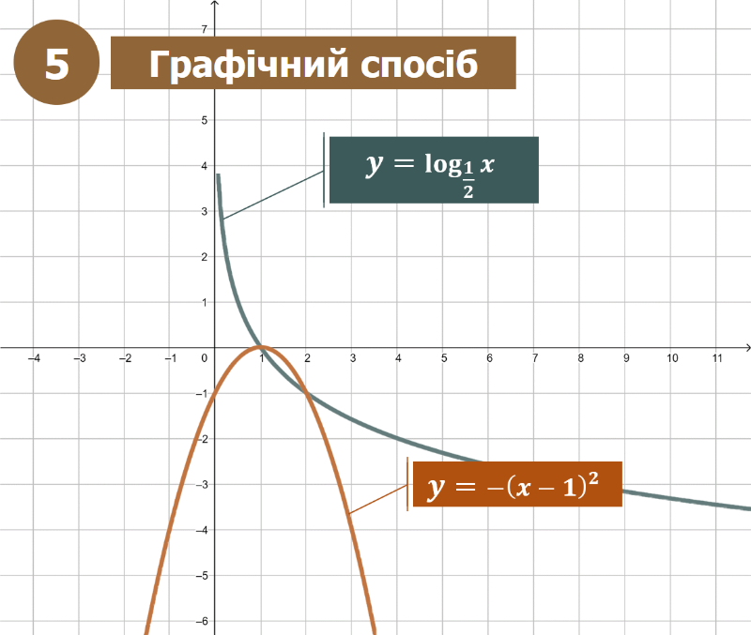
Побудуємо графіки функцій $y=\log_{\frac{1}{2}}{x}$ і $y=-{\left(x-1\right)}^{2}$:

- Які розв’язки має це рівняння?

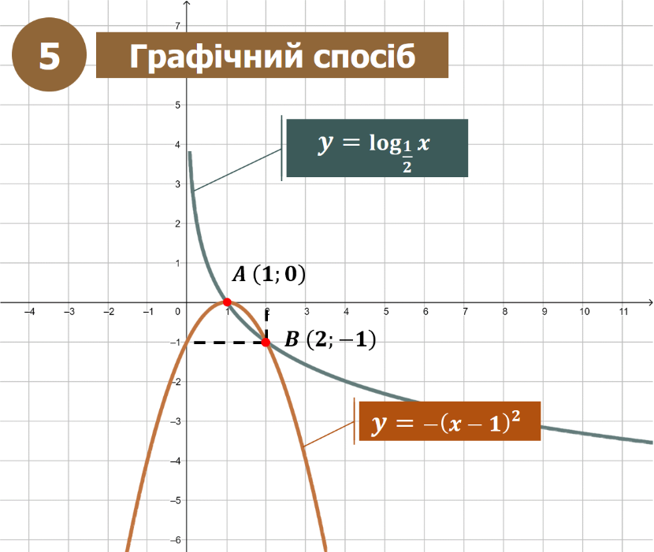

$$x_{1}=1$$
$$x_{2}=2$$

- Закріплення нових знань та вмінь учнів
№1
Розв’яжіть рівняння:

- $\log_{2}\left(x-1\right)=1$ | - $lg \left(3-2x\right)=2$
- $\log_{7}\left(x^{2}-2x-8\right)=1$

Розв’язок:
- $\log_{2}\left(x-1\right)=1$
$$x-1=2^{1}=2 (\text{За означенням логарифма})$$
$$x=3$$
Відповідь: 3

- $lg \left(3-2x\right)=2$
$$3-2x={10}^{2}=100 (\text{За означенням логарифма})$$
$$2x=-97$$
$$x=-48,5$$

- $\log_{7}\left(x^{2}-2x-8\right)=1$
$$x^{2}-2x-8=7^{1}=7 (\text{За означенням логарифма})$$
$$x^{2}-2x-15=0$$
За теоремою Вієта $\left|\begin{aligned}x_{1}=-3 \\ x_{2}=5\end{aligned}\right.$

№2
Розв’яжіть рівняння:

- $\log_{π}\left(x+1\right)=\log_{π}\left(4x-5\right)$ | - $\log_{5}\left(3x-5\right)=\log_{5}\left(x-3\right)$

Розв’язок:
- $\log_{π}\left(x+1\right)=\log_{π}\left(4x-5\right)$
$$\left\{\begin{aligned}x+1=4x-5 \\ x+1>0\end{aligned}\right. \left({\text{За теоремою про рівняння виду} \atop \log_{a}{f\left(x\right)}=\log_{a}{g\left(x\right)}}\right)$$

$$\left\{\begin{aligned}4x-x=1+5 \\ x>-1\end{aligned}\right. ⇒ \left\{\begin{aligned}3x=6 \\ x>1\end{aligned}\right. ⇒ \left\{\begin{aligned}x=2 \\ x>1\end{aligned}\right. ⇒x=2$$

Відповідь: 2

- $\log_{5}\left(3x-5\right)=\log_{5}\left(x-3\right)$
$$\left\{\begin{aligned}3x-5=x-3 \\ x-3>0\end{aligned}\right. \left({\text{За теоремою про рівняння виду} \atop \log_{a}{f\left(x\right)}=\log_{a}{g\left(x\right)}}\right)$$

$$\left\{\begin{aligned}3x-x=5-3 \\ x>3\end{aligned}\right. ⇒ \left\{\begin{aligned}2x=2 \\ x>3\end{aligned}\right. ⇒ \left\{\begin{aligned}x=1 \\ x>3\end{aligned}\right. ⇒x=∅$$
Відповідь: $∅$
№3
Розв’яжіть рівняння:

- $\log_{2}{\sqrt{x}}-\log_{2}{\frac{1}{x}}=6$ | - $\log_{7}{\log_{4}\left(x-2\right)}=0$
- $\log_{6}{x}+2\log_{36}{x}+3\log_{216}{x}=3$
Розв’язок:
- $\log_{2}{\sqrt{x}}-\log_{2}{\frac{1}{x}}=6$
$$\log_{2}{\sqrt{x}}-\log_{2}{\frac{1}{x}}=6\log_{2}{2}$$ | Так як $6∙1=6$ і $\log_{2}{2}=1$
$$\log_{2}{\frac{\sqrt{x}}{\frac{1}{x}}}=6\log_{2}{2}$$ | Застосували теорему про логарифм частки $\log_{a}{\frac{x}{y}}=\log_{a}{x}-\log_{a}{y}$
$$\log_{2}{x\sqrt{x}}=\log_{2}{2^{6}}=\log_{2}{64}$$ | Застосували теорему про логарифм степеня $\log_{a}{x^{β}}=β\log_{a}{x}$

$$\left\{\begin{aligned}x\sqrt{x}=64 \\ x>0\end{aligned}\right. ⇒ \left\{\begin{aligned}x^{\frac{2}{2}}∙x^{\frac{1}{2}}=64 \\ x>0\end{aligned}\right. ⇒ \left\{\begin{aligned}x^{\frac{3}{2}}=64 \\ x>0\end{aligned}\right. ⇒ \left\{\begin{aligned}{\left(x^{\frac{1}{2}}\right)}^{3}=4^{3} \\ x>0\end{aligned}\right. ⇒ \left\{\begin{aligned}x^{\frac{1}{2}}=4 \\ x>0\end{aligned}\right.$$

$$\left\{\begin{aligned}x^{\frac{1}{2}}=4 \\ x>0\end{aligned}\right. ⇒x=16$$

Відповідь: 16

- $\log_{7}{\log_{4}\left(x-2\right)}=0$
$\log_{4}\left(x-2\right)=7^{0}$ (За означенням логарифма)
$$\log_{4}\left(x-2\right)=1$$

$$\left\{\begin{aligned}\log_{4}\left(x-2\right)=1 \\ x-2>0\end{aligned}\right. ⇒ \left\{\begin{aligned}x-2=4^{1}=4 \\ x>2\end{aligned}\right. ⇒ \left\{\begin{aligned}x=6 \\ x>2\end{aligned}\right. ⇒x=6$$

Відповідь: 6

- $\log_{6}{x}+2\log_{36}{x}+3\log_{216}{x}=3$
$\log_{6}{x}+\log_{6^{2}}{x^{2}}+\log_{6^{3}}{x^{3}}=3$ $\left({\text{Застосували теорему про} \atop \text{логарифм степеня}}\right)$
$$\log_{6}{x}+\frac{2}{2}\log_{6}{x}+\frac{3}{3}\log_{6}{x}=3$$
$$\log_{6}{x}+\log_{6}{x}+\log_{6}{x}=3$$
$$3\log_{6}{x}=3$$
$$\log_{6}{x}=1$$
$$x=6^{1}=6$$
Відповідь: 6

№4
Розв’яжіть рівняння:

- $lg \left(x^{2}-2x\right)=lg \left(2x+12\right)$
- $\log_{0,5}\left(x^{2}+3x-10\right)=\log_{0,5}\left(x-2\right)$
Розв’язок:
- $lg \left(x^{2}-2x\right)=lg \left(2x+12\right)$
$$\left\{\begin{aligned}x^{2}-2x=2x+12 \\ 2x+12>0\end{aligned}\right. ⇒ \left\{\begin{aligned}x^{2}-4x-12=0 \\ 2x>-12\end{aligned}\right. ⇒ \left\{\begin{aligned}x^{2}-4x-12=0 \\ x>-6\end{aligned}\right.$$
$$x^{2}-4x-12=0$$
За теоремою Вієта $\left|\begin{aligned}x_{1}=6 \\ x_{2}=-2\end{aligned}\right.$
$$\left\{\begin{aligned}\left[\begin{aligned}x_{1}=6 \\ x_{2}=-2\end{aligned}\right. \\ x>-6\end{aligned}\right. ⇒ {x_{1}=6 \atop x_{2}=-2}$$

Відповідь: $6 і -2$

- $\log_{0,5}\left(x^{2}+3x-10\right)=\log_{0,5}\left(x-2\right)$
$$\left\{\begin{aligned}x^{2}+3x-10=x-2 \\ x-2>0\end{aligned}\right. ⇒ \left\{\begin{aligned}x^{2}+2x-8=0 \\ x>2\end{aligned}\right.$$
$$x^{2}+2x-8=0$$
За теоремою Вієта $\left|\begin{aligned}x_{1}=2 \\ x_{2}=-4\end{aligned}\right.$
$$\left\{\begin{aligned}\left[\begin{aligned}x_{1}=2 \\ x_{2}=-4\end{aligned}\right. \\ x>2\end{aligned}\right. ⇒x=∅$$

Відповідь: $∅$
№5
Розв’яжіть рівняння:
- $\log_{0,5}\left(4-x\right)+\log_{0,5}\left(x-1\right)=-1$
- $lg \left(x-1\right)+lg \left(x-3\right)=lg \left(1,5x-3\right)$
Розв’язок:
- $\log_{0,5}\left(4-x\right)+\log_{0,5}\left(x-1\right)=-1$
$\log_{0,5}\left(4-x\right)∙\left(x-1\right)=\log_{0,5}{2}$ $\left({\text{Використали теорему про логарифм добутку;} \atop \log_{0,5}{2}=-1}\right)$

$$\left\{\begin{aligned}\left(4-x\right)\left(x-1\right)=2 \\ 4-x>0 \\ x-1>0\end{aligned}\right. ⇒ \left\{\begin{aligned}4x-4+x^{2}+x-2=0 \\ x<4 \\ x>1\end{aligned}\right.$$

$$\left\{\begin{aligned}x^{2}+5x-6=0 \\ x<4 \\ x>1\end{aligned}\right. ⇒ \left\{\begin{aligned}\left[\begin{aligned}x_{1}=2 \\ x_{2}=3\end{aligned}\right. \\ 1<x<4\end{aligned}\right. ⇒ {x_{1}=2 \atop x_{2}=3}$$

Відповідь: $2; 3$

- $lg \left(x-1\right)+lg \left(x-3\right)=lg \left(1,5x-3\right)$
$\lg\left(x-1\right)\left(x-3\right)=lg \left(1,5x-3\right)$ $\left({\text{Використали теорему про} \atop \text{логарифм добутку}}\right)$

$$\left\{\begin{aligned}\left(x-1\right)\left(x-3\right)=1,5x-3 \\ x-1>0 \\ x-3>0 \\ 1,5x-3>0\end{aligned}\right. ⇒ \left\{\begin{aligned}x^{2}-3x-x+3=1,5x-3 \\ \left.\begin{aligned}x>1 \\ x>3 \\ x>2\end{aligned}\right| ⇒ x>3\end{aligned}\right.$$

$$\left\{\begin{aligned}x^{2}-5,5x+6=0 \\ x>3\end{aligned}\right. ⇒ \left\{\begin{aligned}\left[\begin{aligned}x_{1}=4 \\ x_{2}=1,5\end{aligned}\right. \\ x>3\end{aligned}\right. ⇒x=4$$

Відповдіь: $4$

№6
Розв’яжіть рівняння:

- $\log_{2}^{2} x+3\log_{2}{x}-4=0$ | - $\log_{5}{x}+\log_{x}{5}=2,5$
Розв’язок:
- $\log_{2}^{2} x+3\log_{2}{x}-4=0$
Виконаємо заміну: $\log_{2}{x}=t$
$$t^{2}+3t-4=0$$
За теоремою Вієта $\left|\begin{aligned}x_{1}=-4 \\ x_{2}=1\end{aligned}\right.$
$$\left.\begin{aligned}\log_{2}{x}=-4 \\ \log_{2}{x}=1\end{aligned}\right| ⇒ \left.\begin{aligned}x=2^{-4} \\ x=2^{1}\end{aligned}\right| ⇒ \left[\begin{aligned}x=\frac{1}{16} \\ x=2\end{aligned}\right.$$

Відповідь: $\frac{1}{16};2$

- $\log_{5}{x}+\log_{x}{5}=2,5$
ОДЗ $\left\{\begin{aligned}x>0 \\ x≠1\end{aligned}\right.$

$\log_{5}{x}+\frac{1}{\log_{5}{x}}=2,5$ $\left({\text{Використали наслідок 1 теореми про} \atop \text{перехід від однієї основи логарифма до іншої}}\right)$

$$\log_{5}{x}+\frac{1}{\log_{5}{x}}-2,5=0$$

$$\frac{\log_{5}^{2} x+1-2,5\log_{5}{x}}{\log_{5}{x}}=0 \left(\text{Зводимо до спільного знаменника}\right)$$

Так як за умовою ОДЗ $x≠1 ⇒ \log_{5}{x}≠0$, отже:

$$\log_{5}^{2} x-2,5\log_{5}{x}+1=0$$

Виконаємо заміну: $\log_{5}{x}=t$
$$t^{2}-2,5t+1=0$$
$$D=6,25-4=2,25={1,5}^{2}$$
$$x_{1,2}=\frac{2,5±1,5}{2}=\left[\begin{aligned}x_{1}=2 \\ x_{2}=0,5\end{aligned}\right.$$
$$\left.\begin{aligned}\log_{5}{x}=2 \\ \log_{5}{x}=0,5\end{aligned}\right| ⇒ \left.\begin{aligned}x=5^{2} \\ x=5^{\frac{1}{2}}\end{aligned}\right| ⇒ \left[\begin{aligned}x=25 \\ x=\sqrt{5}\end{aligned}\right.$$

Відповідь: $25; \sqrt{5}$

№7
Розв’яжіть рівняння:
- $\log_{2}\left(5-x\right)-\log_{2}\left(x-1\right)=1-\log_{2}\left(x+2\right)$

Розв’язок:
- $\log_{2}\left(5-x\right)-\log_{2}\left(x-1\right)=1-\log_{2}\left(x+2\right)$
$\log_{2}\left(5-x\right)-\log_{2}\left(x-1\right)=\log_{2}{2}-\log_{2}\left(x+2\right)$ (Так як $\log_{2}{2}=1$)
$$\log_{2}{\frac{5-x}{x-1}}=\log_{2}{\frac{2}{x+2}} \left(\text{Використали теорему про логарифм частки}\right)$$
$$\left\{\begin{aligned}\frac{5-x}{x-1}=\frac{2}{x+2} \\ 5-x>0 \\ x-1>0 \\ x+2>0\end{aligned}\right. ⇒ \left\{\begin{aligned}\left(5-x\right)\left(x+2\right)=2\left(x-1\right) \\ \left.\begin{aligned}x<5 \\ x>1 \\ x>-2\end{aligned}\right| ⇒ 1<x<5\end{aligned}\right.$$
$$\left\{\begin{aligned}5x+10-x^{2}-2x=2x-2 \\ 1<x<5\end{aligned}\right. ⇒ \left\{\begin{aligned}x^{2}-x-12=0 \\ 1<x<5\end{aligned}\right.$$

$$\left\{\begin{aligned}x^{2}-x-12=0 \\ 1<x<5\end{aligned}\right. ⇒ \left\{\begin{aligned}\left[\begin{aligned}x_{1}=4 \\ x_{2}=-3\end{aligned}\right. \\ 1<x<5\end{aligned}\right. ⇒x=4$$

Відповідь: $4$

- Підсумок уроку
- Які рівняння називають логарифмічним?
- Як розв’язати найпростіше логарифмічне рівняння?
- Скільки розв’язків має найпростіше логарифмічне рівняння?
- Як розв’язати рівняння виду $\log_{a}{f\left(x\right)}=\log_{a}{g\left(x\right)}$?
- Як розв’язувати більш складні логарифмічні рівняння? Чи можна дотримуватися якогось єдиного алгоритму?
- У чому полягає графічний спосіб розв’язування логарифмічних рівнянь?

- Домашнє завдання

Опрацювати §1 (ст.32-34)  Виконати № 6.2 (1,4); 6.4; 6.6 (2); 6.8 (1); 6.10 (1,3); 6.12 (1,3); 6.16 (1) | Мерзляк А.Г.
Опрацювати §6  Виконати № 6.2; 6.6; 6.10; 6.14; 6.18; 6.22; 6.26; 6.31; 6.35 | Істер О.С.
Опрацювати §5 (п.5.1)  Виконати № 5.1.1; 5.1.3; 5.1.5 | Нелін Є.П.
Опрацювати §4 (Логарифмічні рівняння)  Виконати № 153; 159; 172; | Бевз Г.П.

